DELO NA DALJAVO
PETEK, 20. 3. 2020

SLOVENŠČINA: VOŠČILO
Mama je ena sama, dana za srečo in na veselje…

Včeraj si naslikal sliko za mamo. Danes se preizkusi in za mamo zapiši voščilo za materinski dan. Lahko se tudi preizkusiš in poskusiš sestaviti pesem. Za pomoč poprosi očeta, starejšo sestro ali brata. Psssst! Ne pozabi, naj bo to presenečenje za mamico.


Po opravljenem delu beri iz delovnega zvezka za opismenjevanje ali knjige vsaj 10 minut na glas. Ne pozabi se nagraditi s pobarvano deteljo v zvezku.

SPOZNAVANJE OKOLJA: PONOVIM
Ponovi, kar smo se naučili v tematskem sklopu pomlad. Pojdi v naravo in primerjaj, katere značilnosti pomladi še lahko opaziš in katere so že izzvenele. Se je narava kaj spremenila? Kako? Kaj je novega? Naslikaj v zvezek, kaj si opazil. Razmisli in zapiši svoj naslov.

ŠPORT: SPREHOD
Veliko gibanja na svežem zraku pripomore k zdravju. Poskrbi za svoje telo z igro in sprehodom. Na sprehodu naredi:
5 počepov,
3 sonožne skoke,
hodi po prstih in po petah,
skači iz ene noge na drugo 10-krat,
pretegni roke in noge…
GLASBENA UMETNOST: METULJČEK CEKINČEK
S pomočjo staršev se nauči besedilo pesmi Metuljček Cekinček.
Glasbeni posnetek najdeš tukaj: https://www.bing.com/videos/search?q=metuljcek+cekincek&mkt=en-us&httpsmsn=1&msnews=1&plvar=0&refig=6da52123d6f4445aaea90508273f6366&sp=1&qs=AS&pq=metulj%c4%8dek+ce&sk=PRES1&sc=1-12&cvid=6da52123d6f4445aaea90508273f6366&cc=SI&setlang=sl-SI&ru=%2fsearch%3fq%3dmetuljcek%2bcekincek%26form%3dEDNTHT%26mkt%3den-us%26httpsmsn%3d1%26msnews%3d1%26plvar%3d0%26refig%3d6da52123d6f4445aaea90508273f6366%26sp%3d1%26qs%3dAS%26pq%3dmetulj%25C4%258Dek%2bce%26sk%3dPRES1%26sc%3d1-12%26cvid%3d6da52123d6f4445aaea90508273f6366%26cc%3dSI%26setlang%3dsl-SI&view=detail&mmscn=vwrc&mid=31D3A56DDF35AAB9C2FE31D3A56DDF35AAB9C2FE&FORM=WRVORC
Petje pesmi spremljaj s prhutanjem krilc.
Besedilo pesmi si prilepi v zvezek ali ga prepiši (vaja prepisa).

JANEZ BITENC
METULJČEK CEKINČEK


Kako pa izgleda Metuljček Cekinček?
Naslikaj ga v zvezek za GUM.
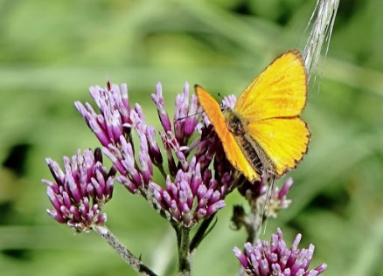
TALE METULJČEK PA NAJ POLETI K TEBI IN TE NAGRADI ZA PRIDNO TER SKRBNO DELO TEGA TEDNA.

